

TOMO
CIII
No. 49
OAXACA DE JUÁREZ, OAX., DICIEMBRE 4 DEL AÑO 2021.

G O B I E R N O D E L E S T A D O PODER EJECUTIVO NOVENA SECCIÓN

SUMARIO

INSTITUTO DE CAPACITACIÓN Y PRODUCTIVIDAD PARA EL TRABAJO DEL ESTADO DE OAXACA

ESTADOS FINANCIEROS.- CORRESPONDIENTES AL PRIMER Y SEGUNDO TRIMESTRE DEL EJERCICIO FISCAL 2021, DEL INSTITUTO DE CAPACITACIÓN Y PRODUCTIVIDAD PARA EL TRABAJO DEL ESTADO DE OAXACA PÁG. 4
UNIVERSIDAD DE LA SIERRA JUÁREZ

ESTADOS FINANCIEROS.- CORRESPONDIENTES AL TERCER TRIMESTRE DEL EJERCICIO FISCAL 2021, DE LA UNIVERSIDAD DE LA SIERRA JUÁREZ................................................................................................PÁG. 6
SERVICIOS DE SALUD DE OAXACA

CONVENIO DE COLABORACIÓN (PSP-E023-2021-OAX-20).- EN MATERIA DE TRANSFERENCIA DE RECURSOS PRESUPUESTARIOS FEDERALES CON EL CARÁCTER DE SUBSIDIOS PARA EL DESARROLLO DE ACCIONES CORRESPONDIENTES AL PROGRAMA PRESUPUESTARIO E023 “ATENCIÓN A LA SALUD” PARA EL EJERCICIO FISCAL 2021, QUE CELEBRAN POR UNA PARTE EL INSTITUTO DE SALUD PARA EL BIENESTAR Y POR OTRA PARTE EL EJECUTIVO DEL ESTADO LIBRE Y SOBERANO DE OAXACA.............................................PÁG. 8
SECRETARÍA DE MOVILIDAD

PROGRAMA ANUAL.- DE PROMOCIÓN Y FOMENTO AL USO DE LA BICICLETA.....................................PÁG. 25

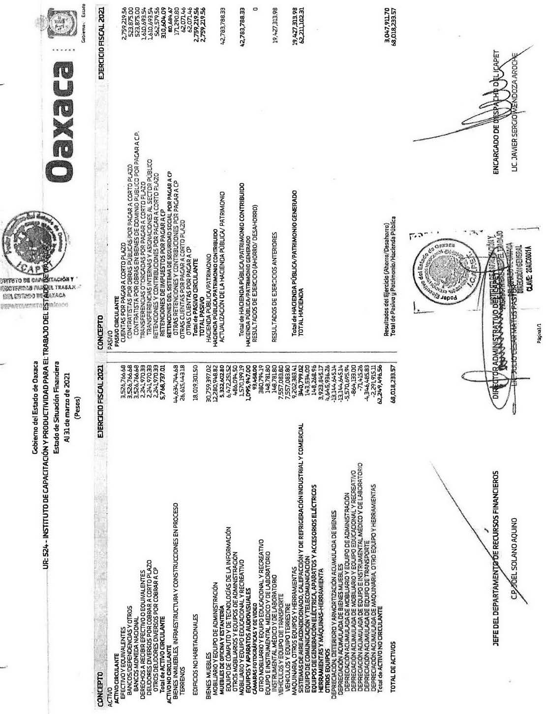

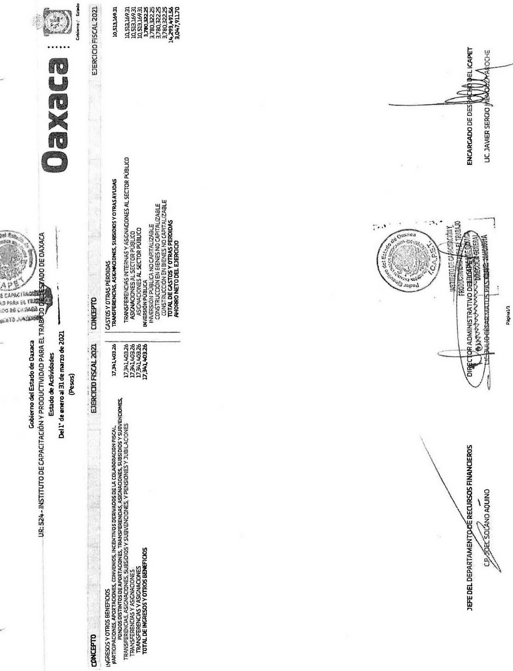

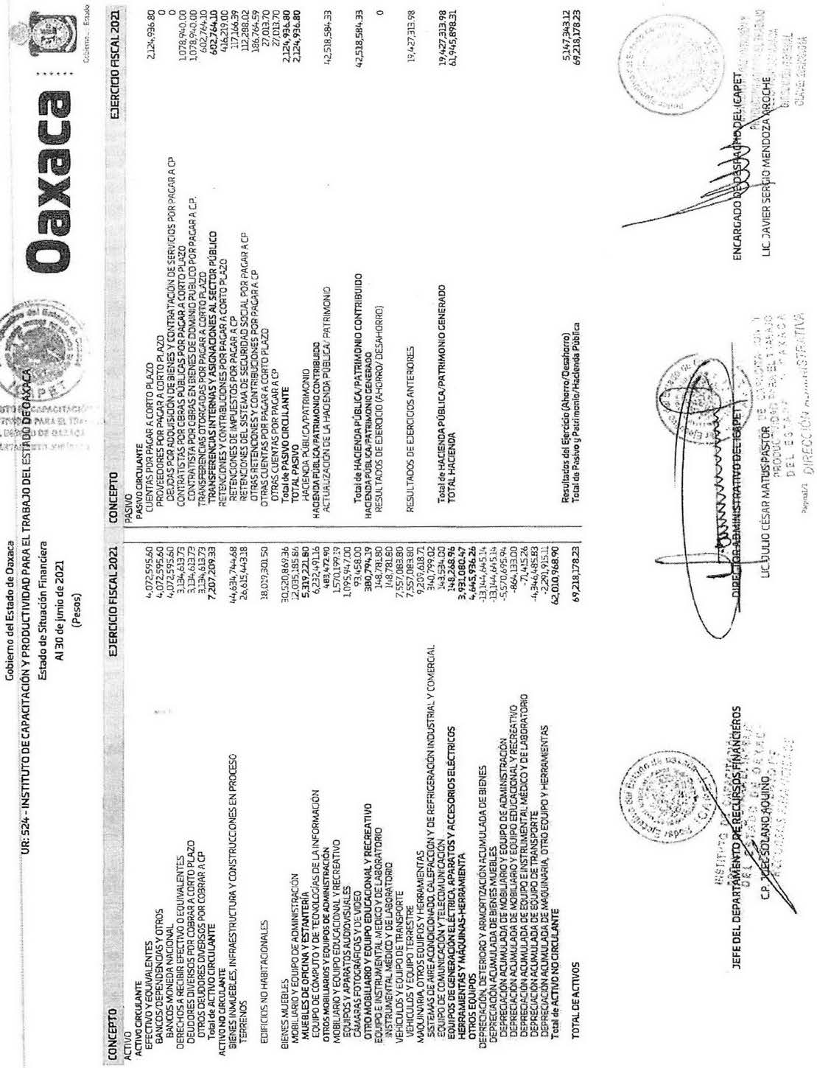

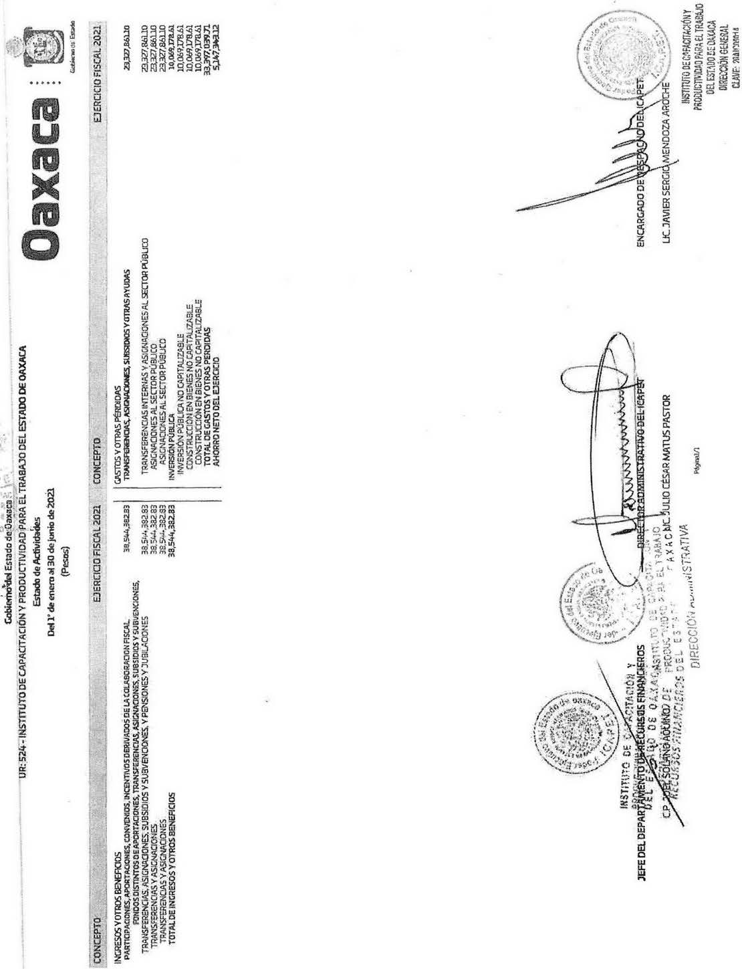

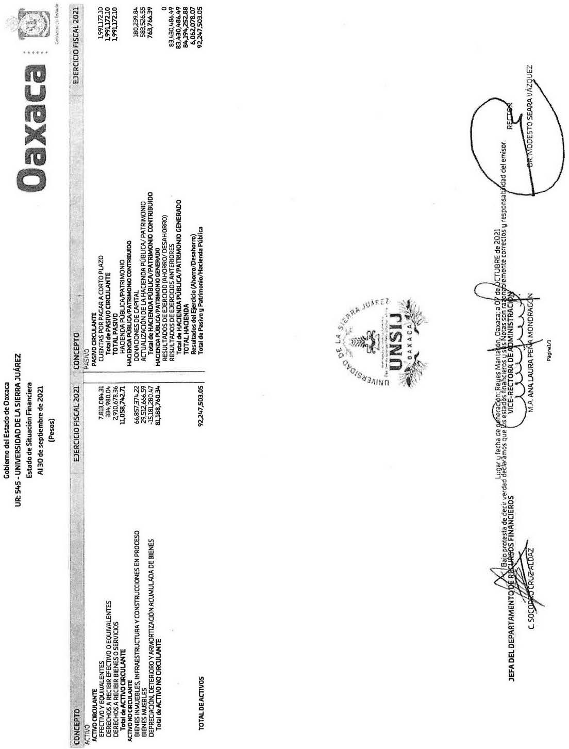

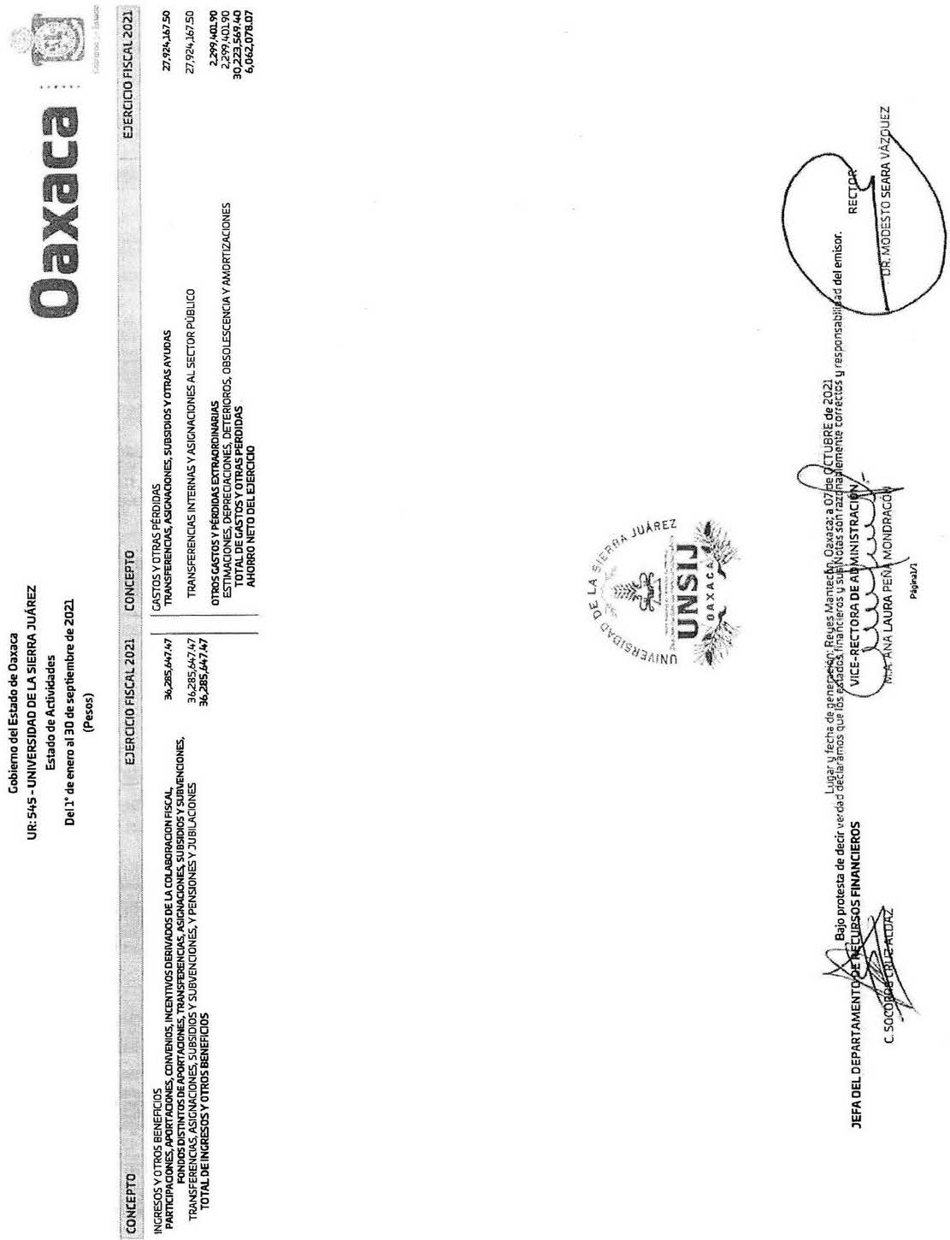

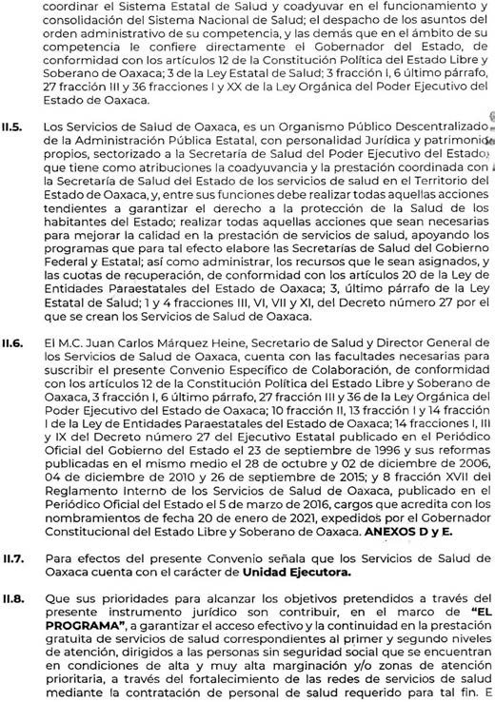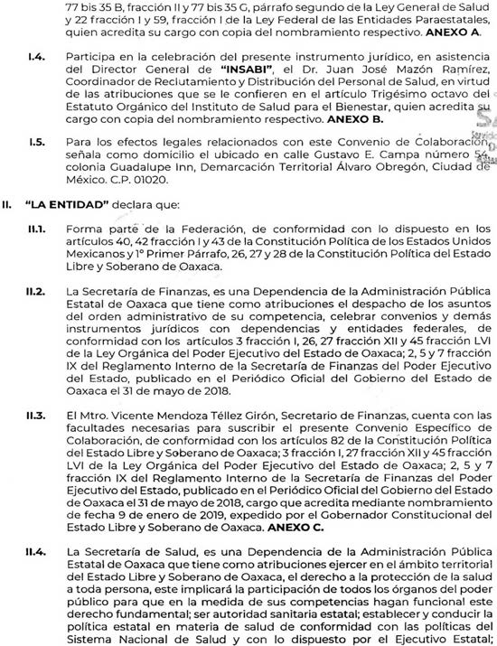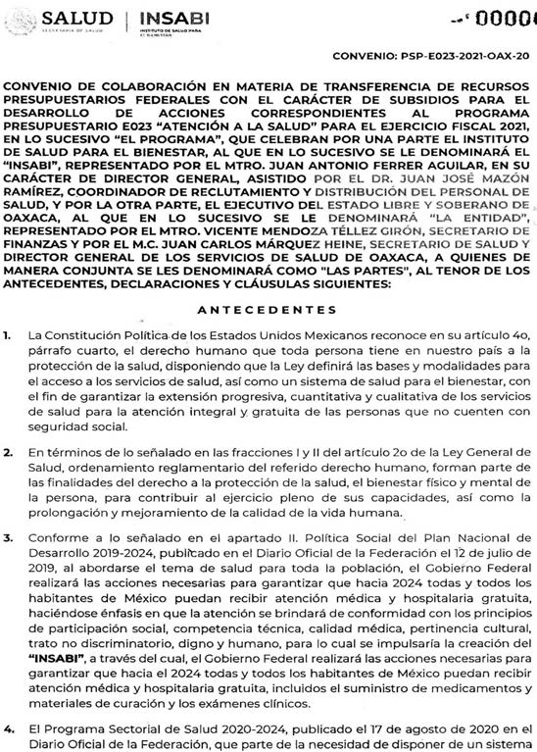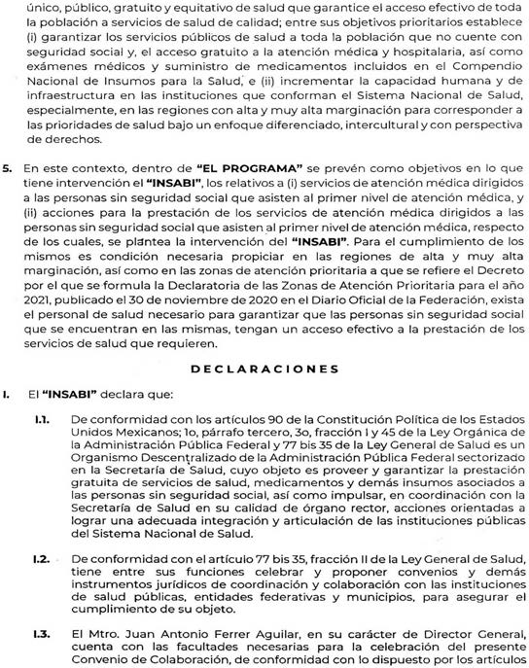

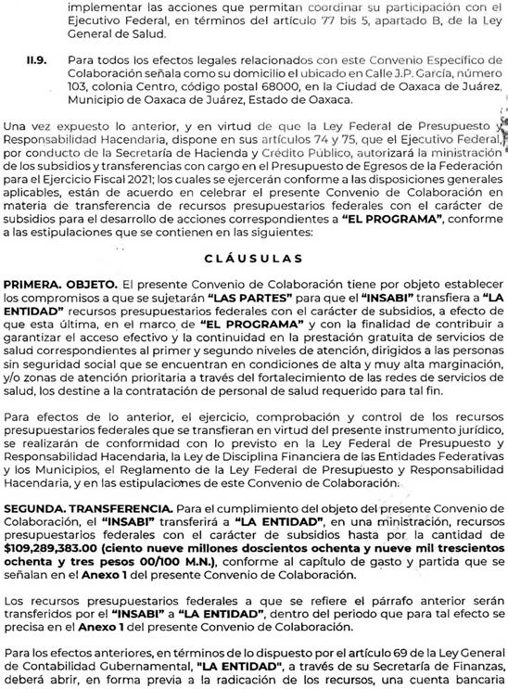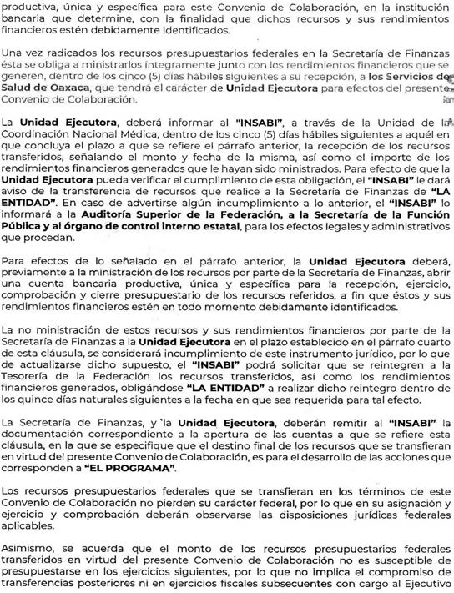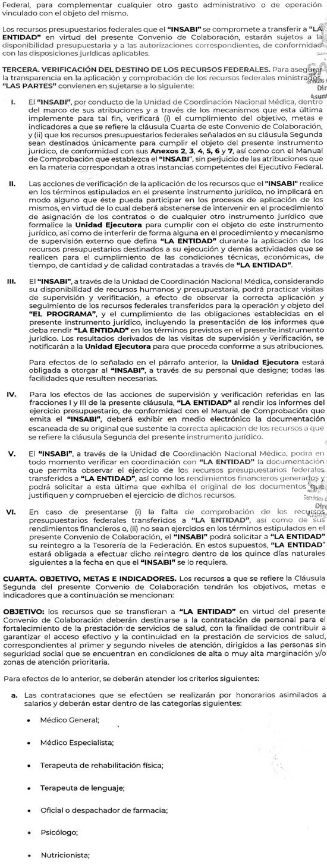

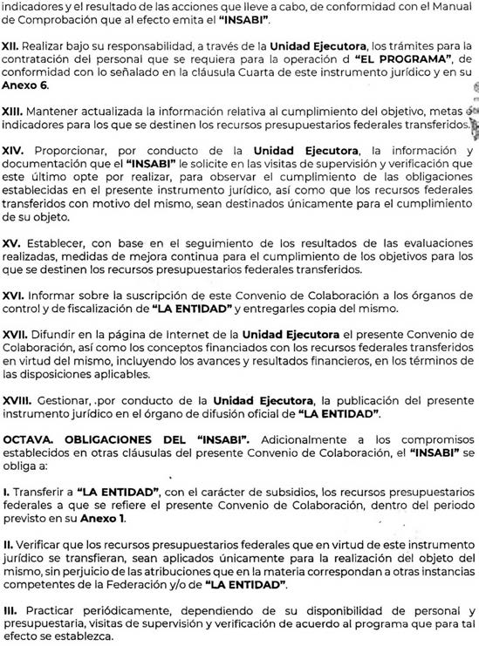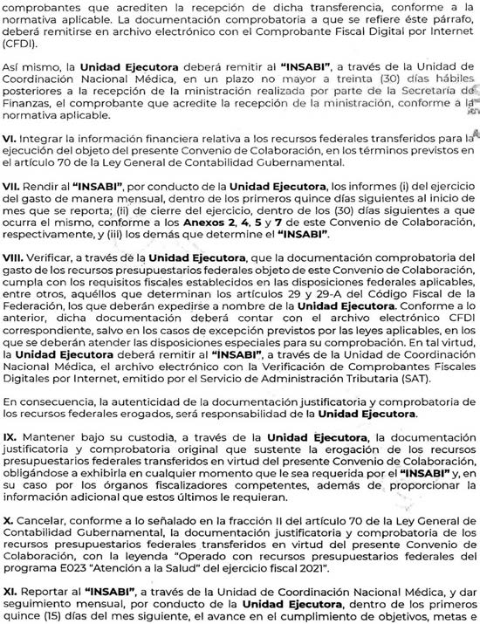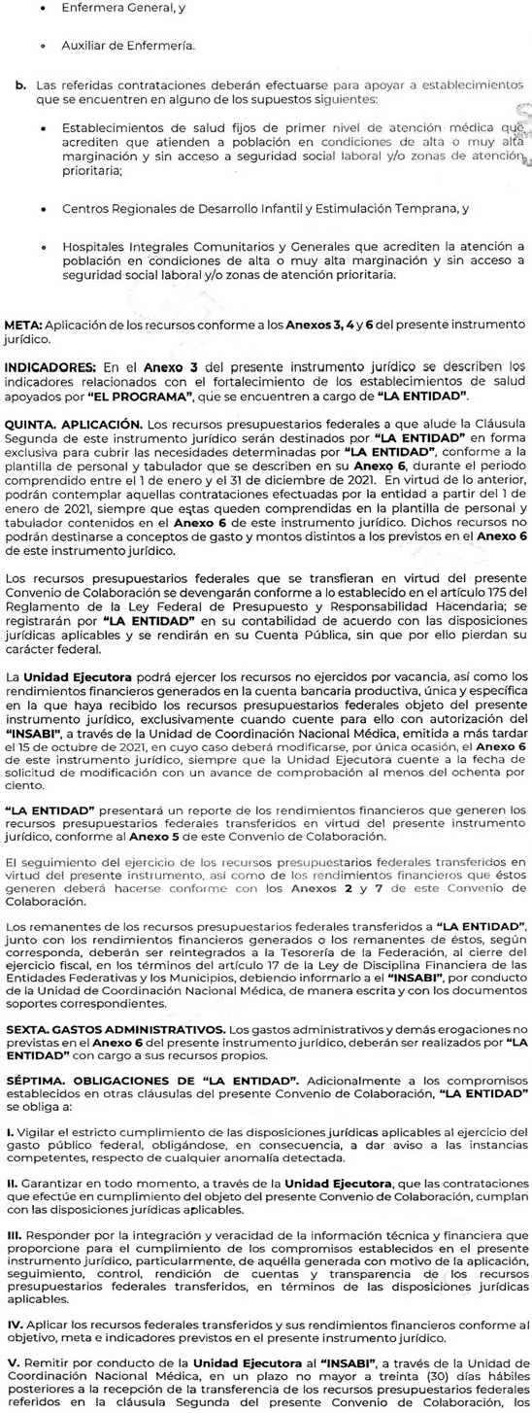

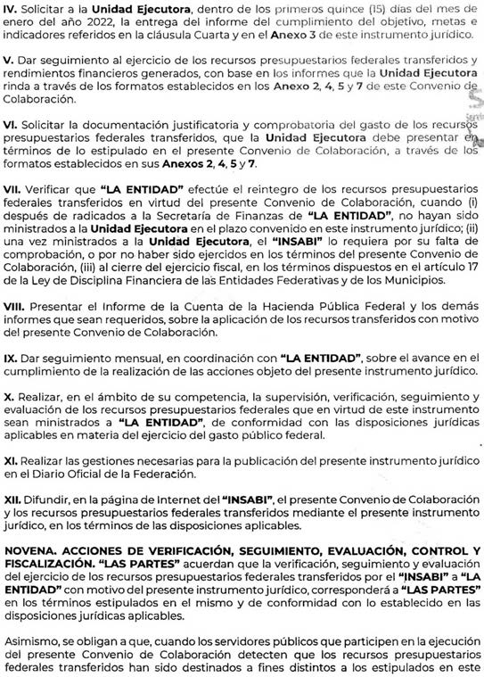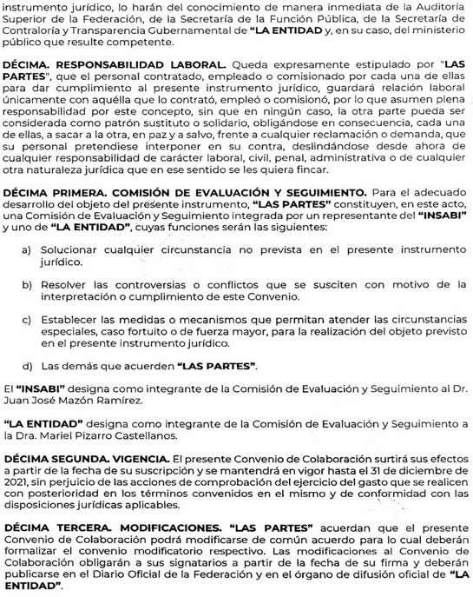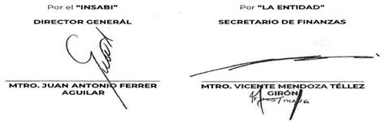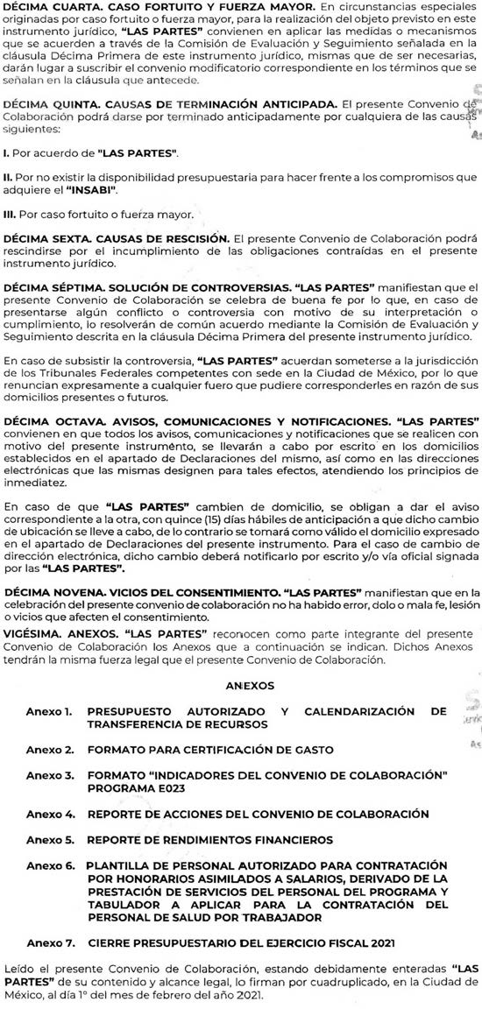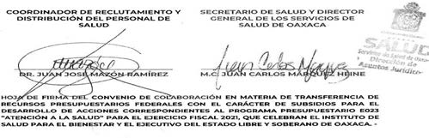

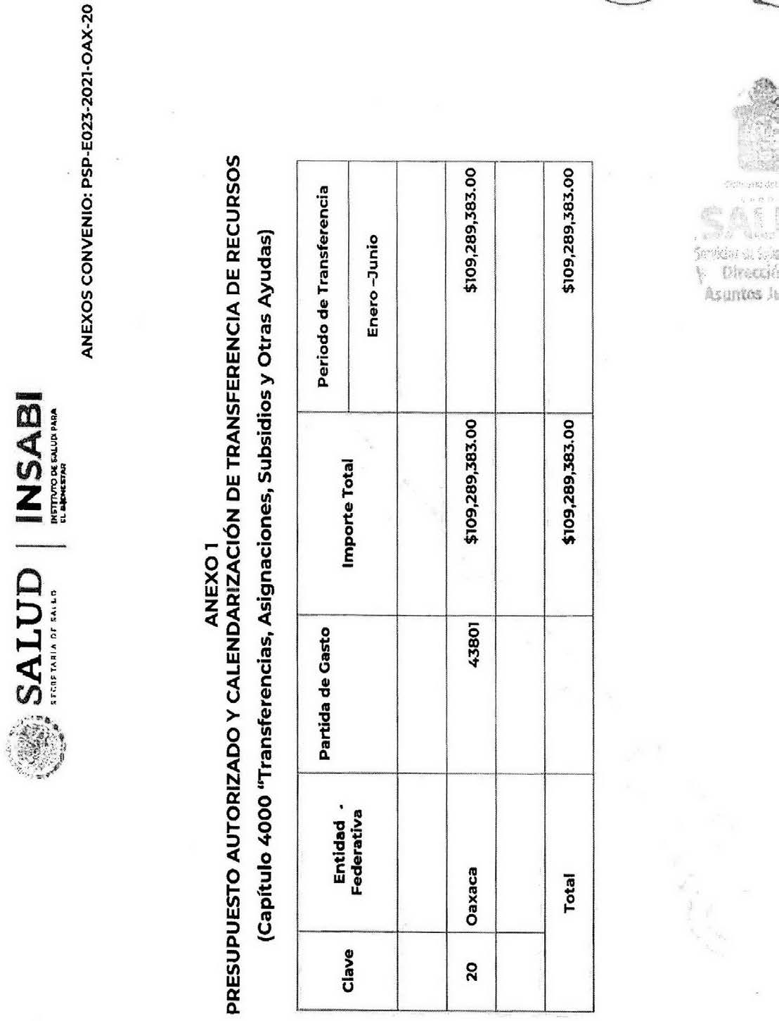

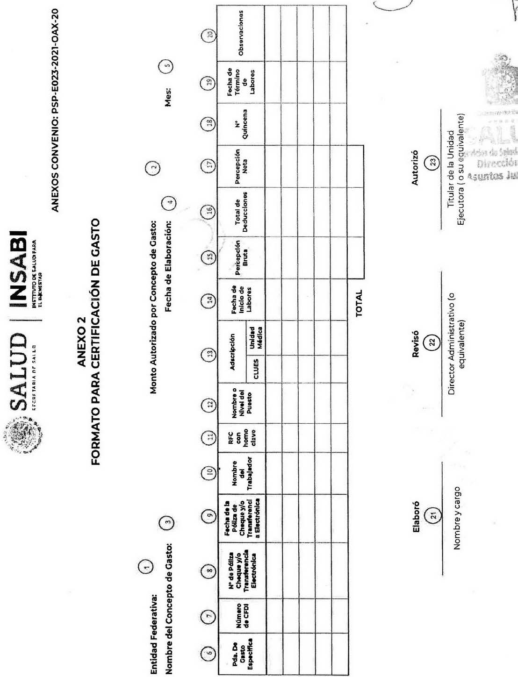

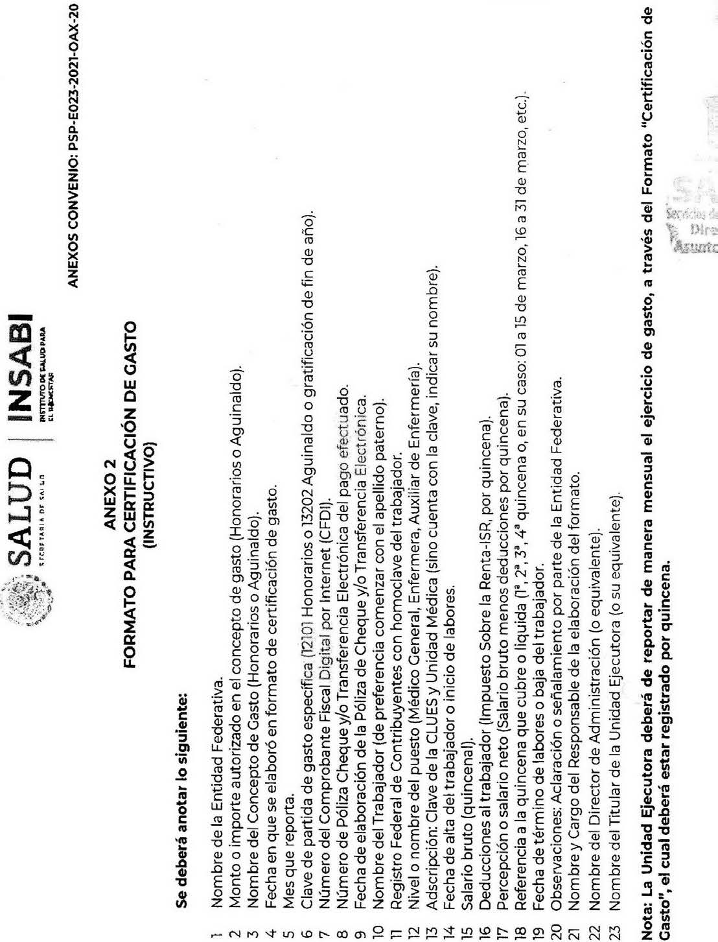

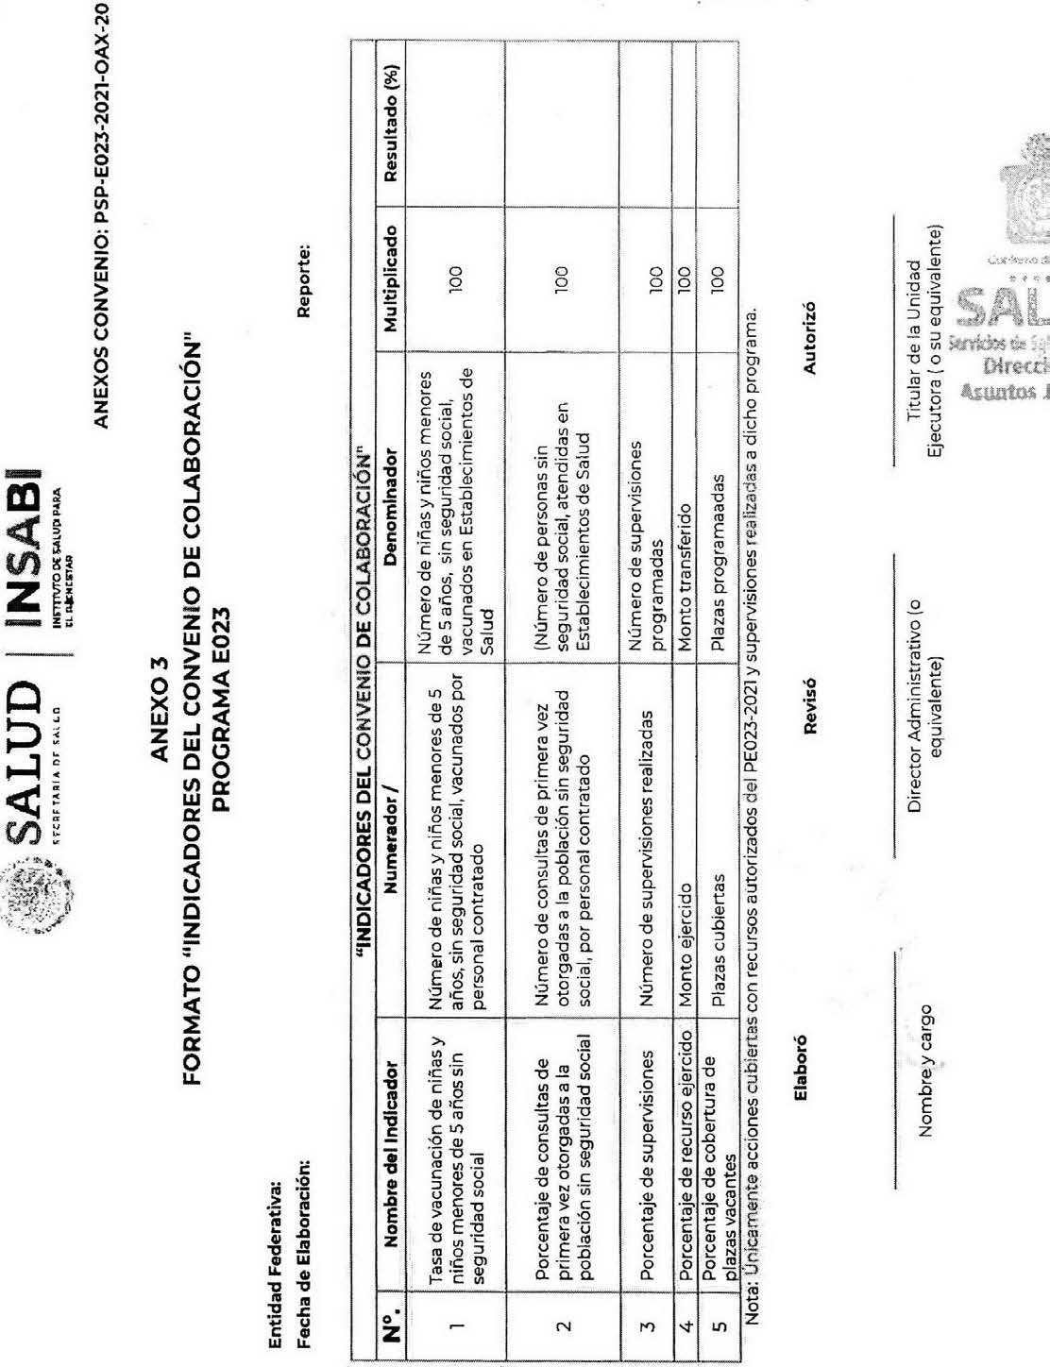

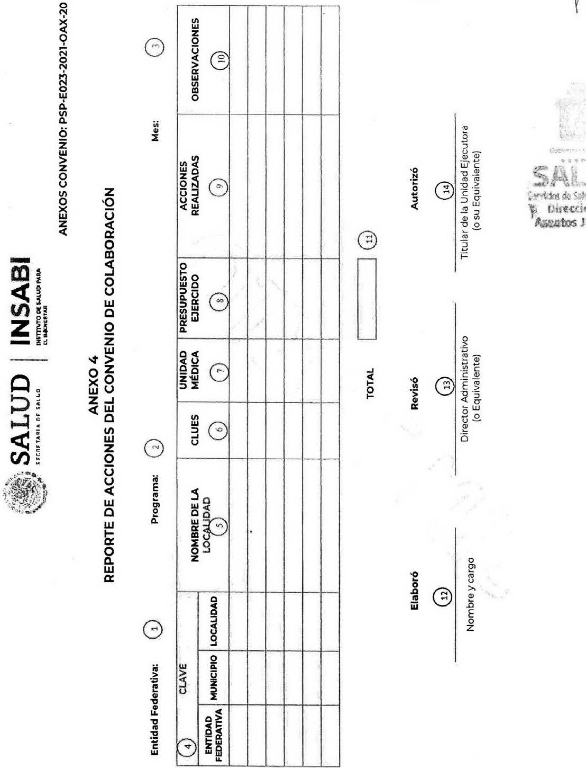

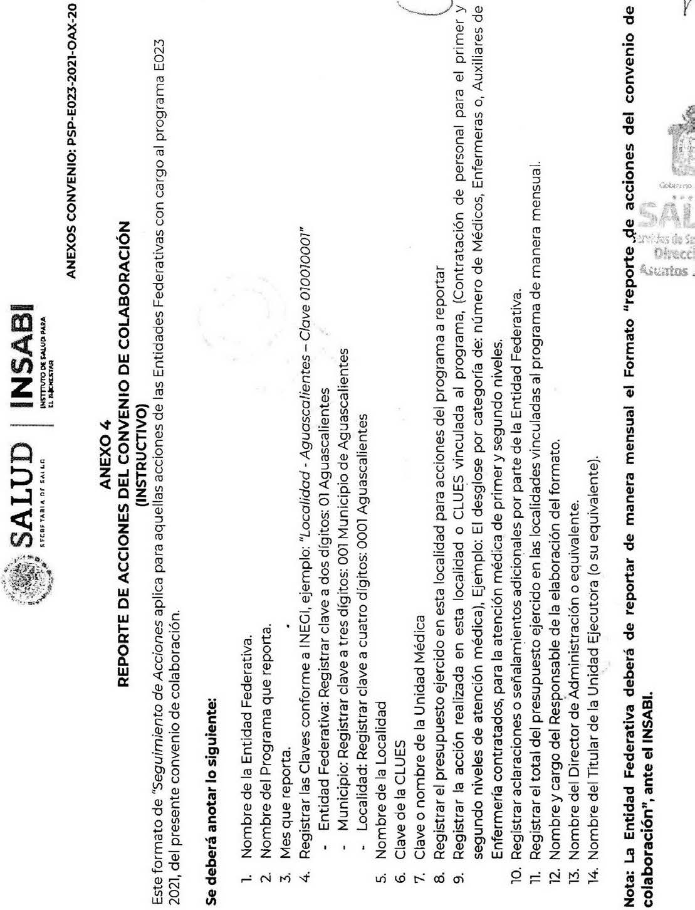

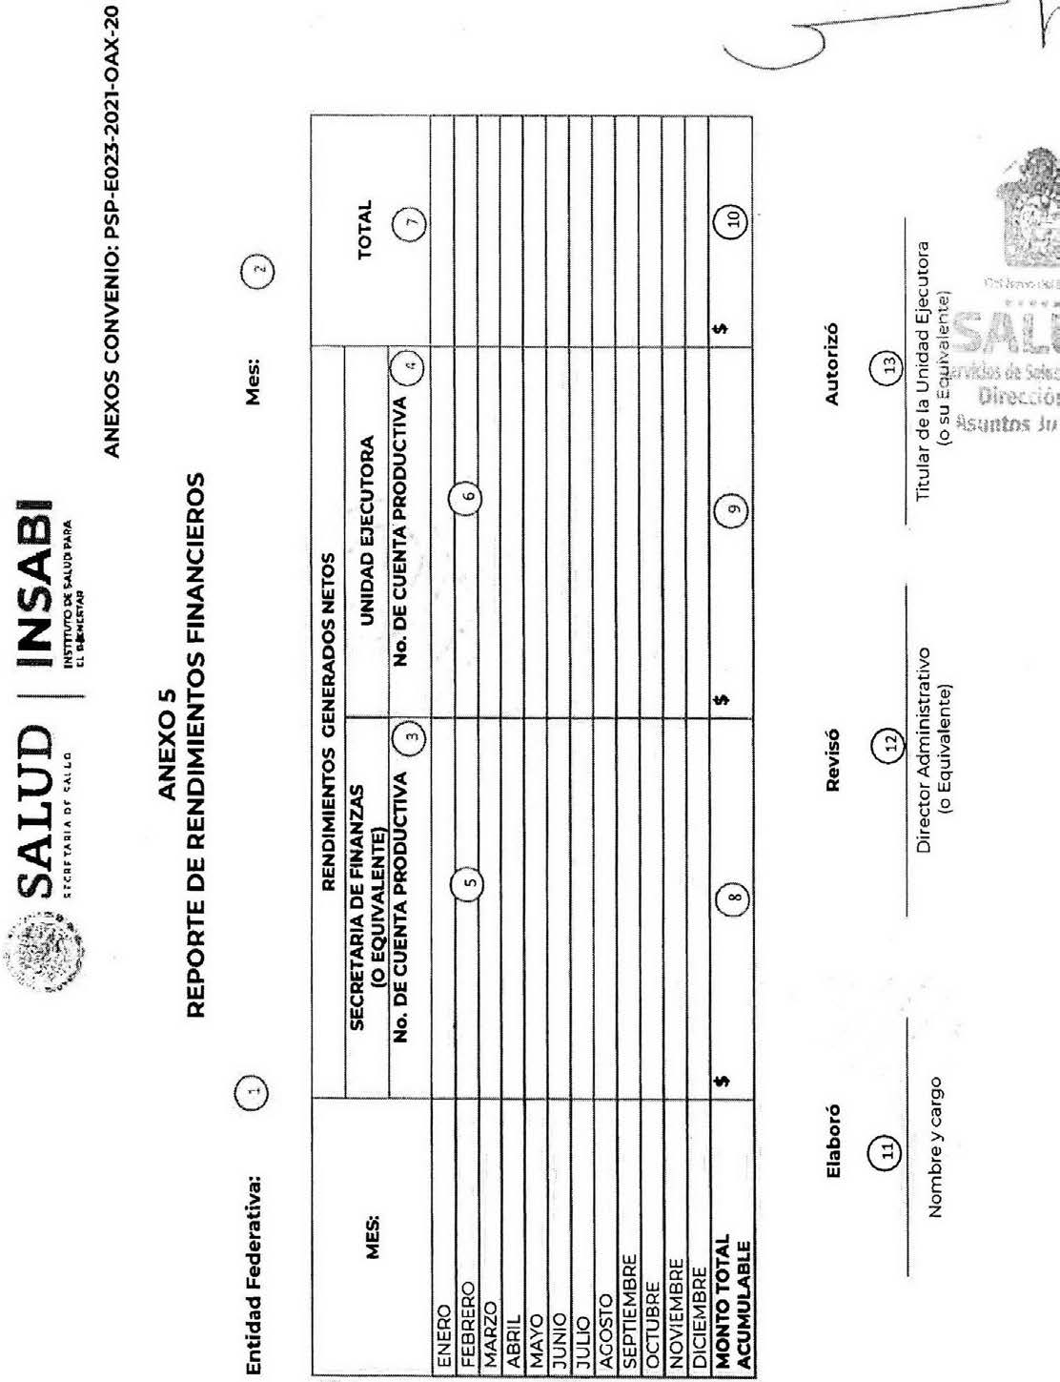

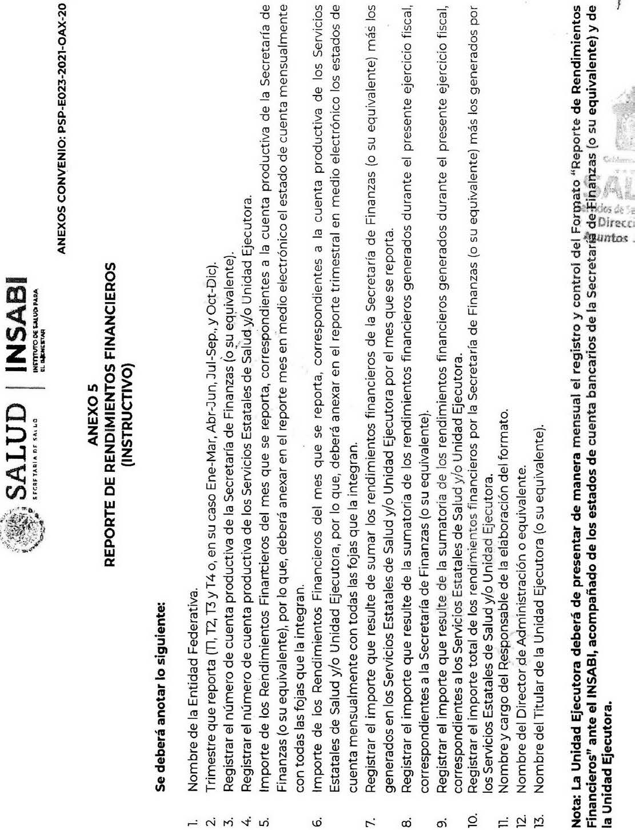

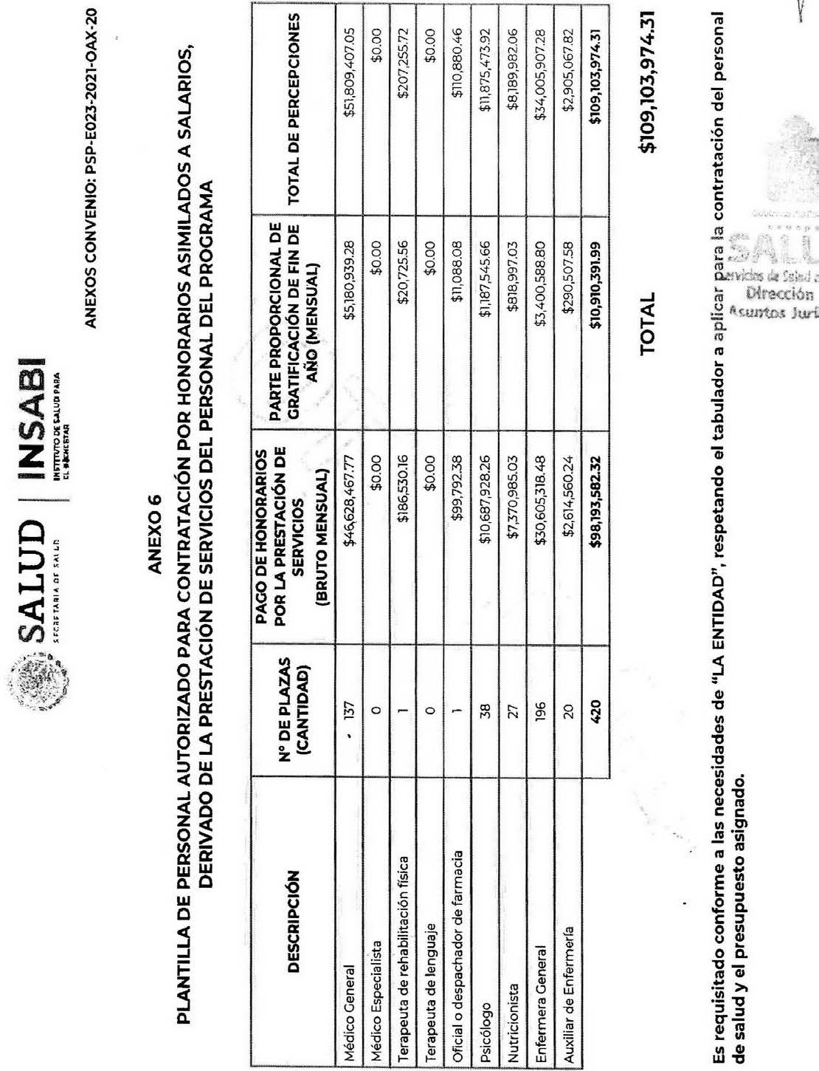

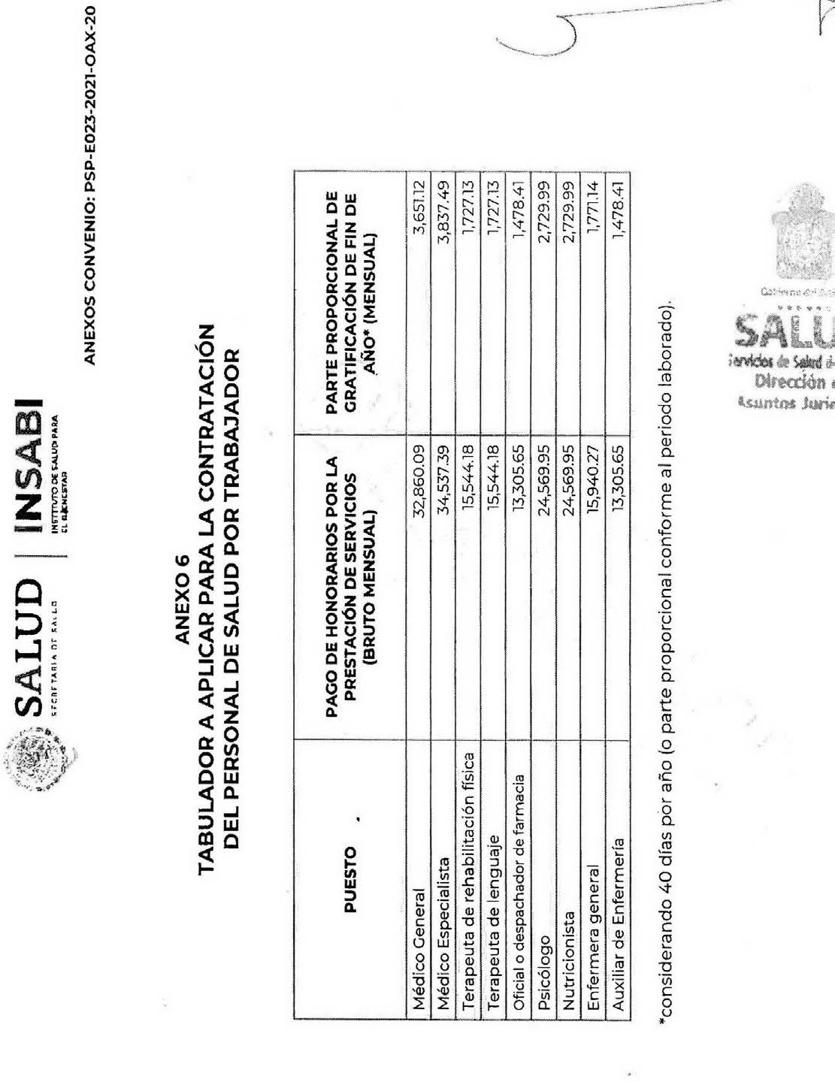

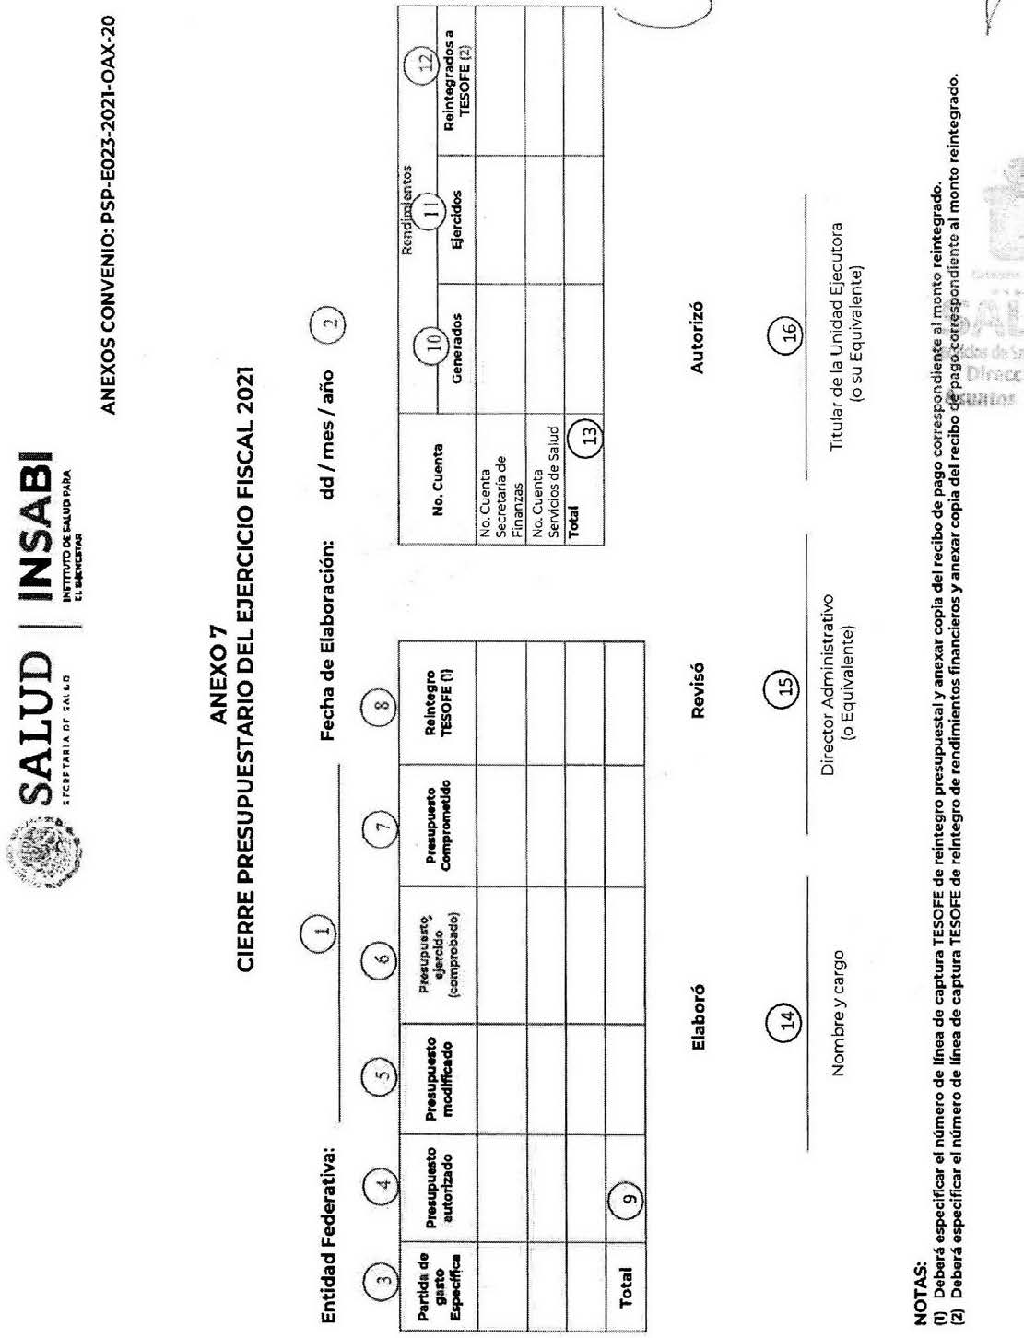

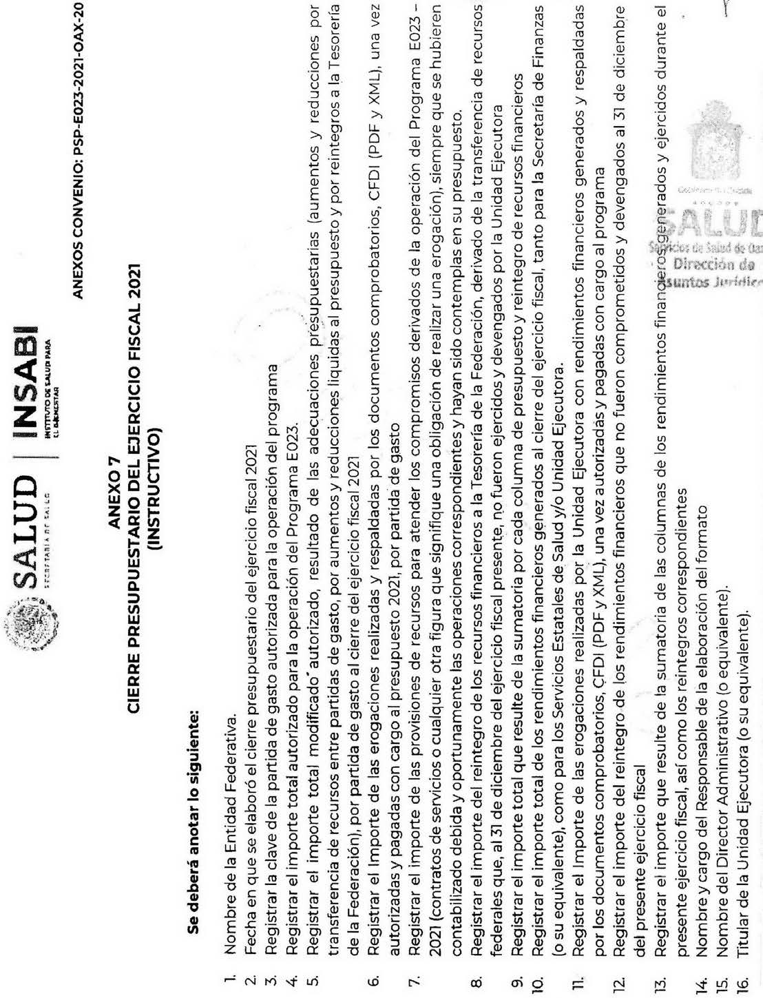

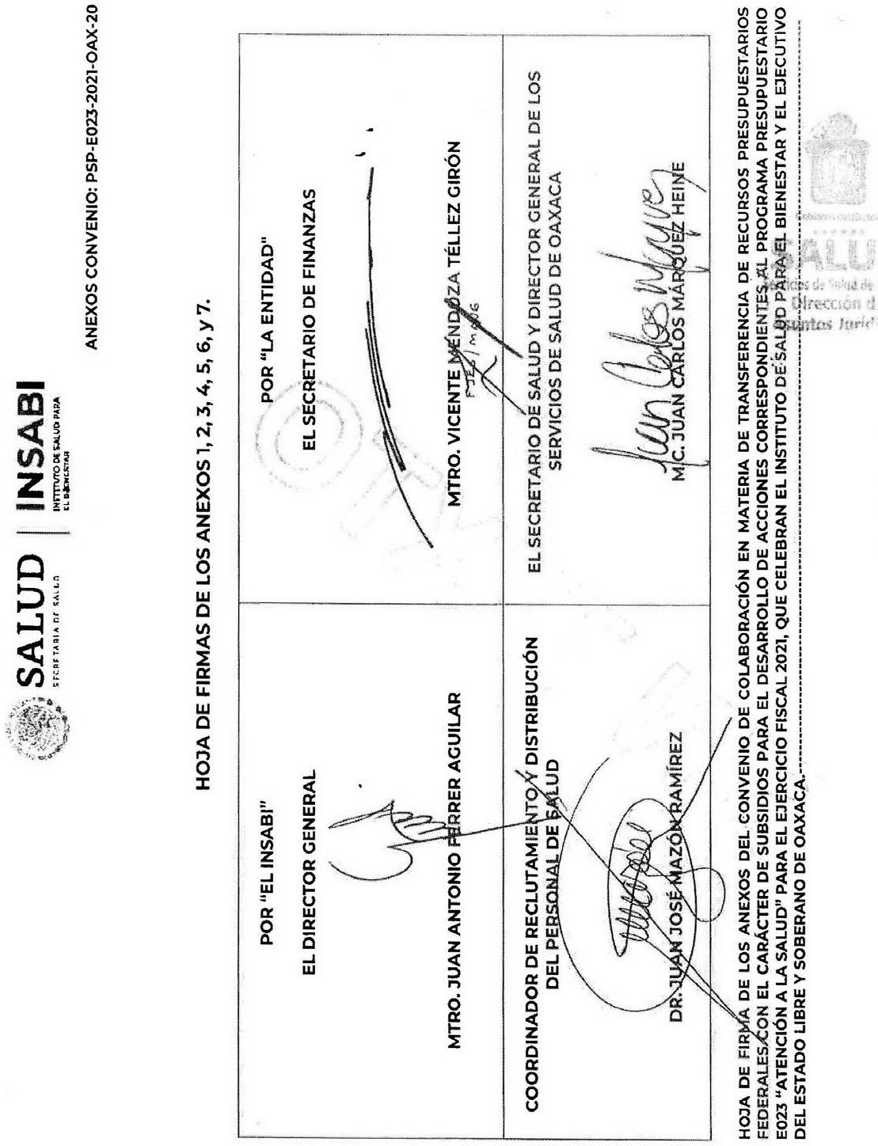

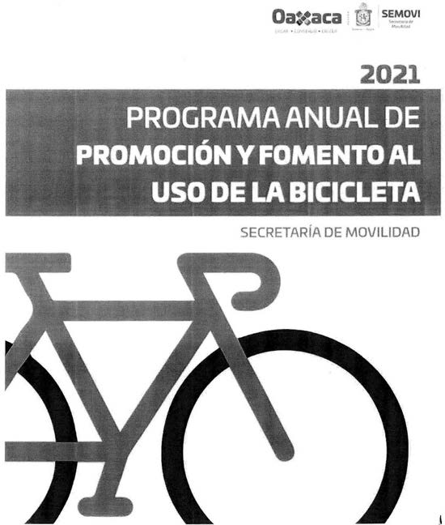
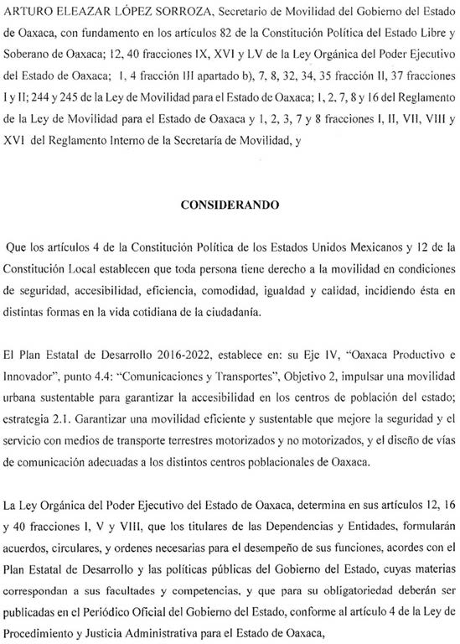
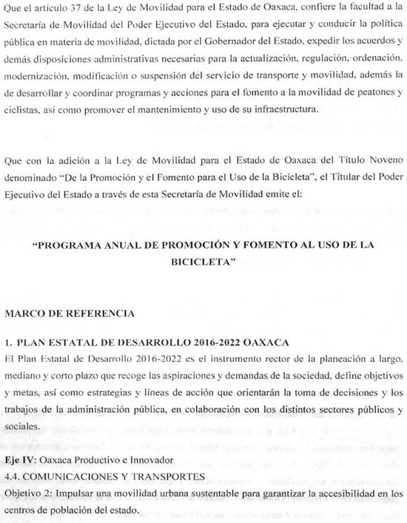

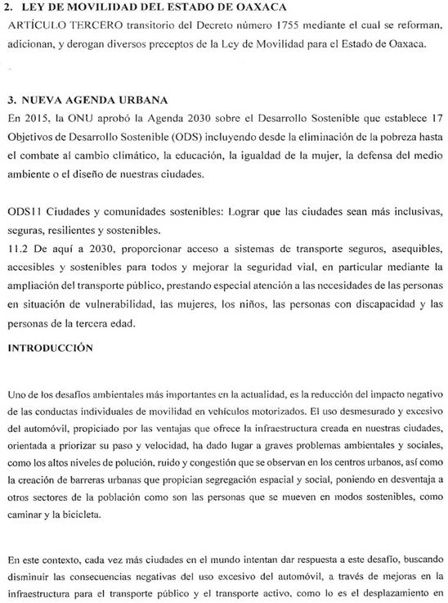

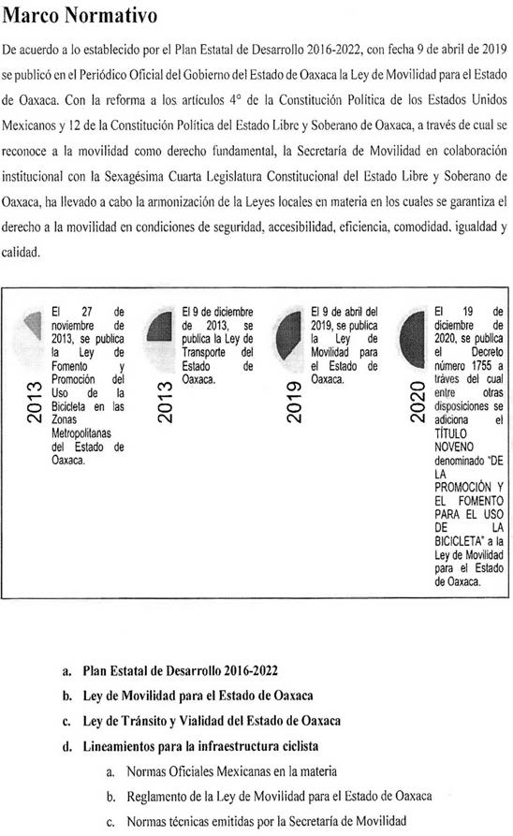
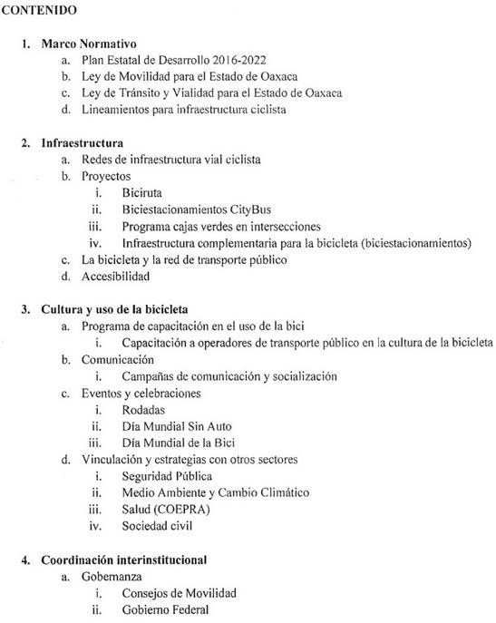
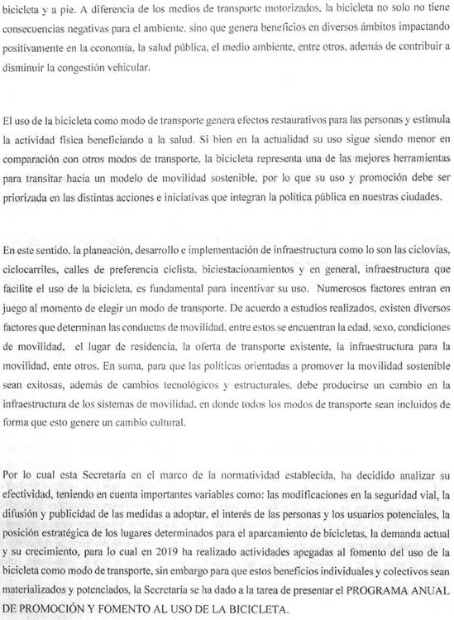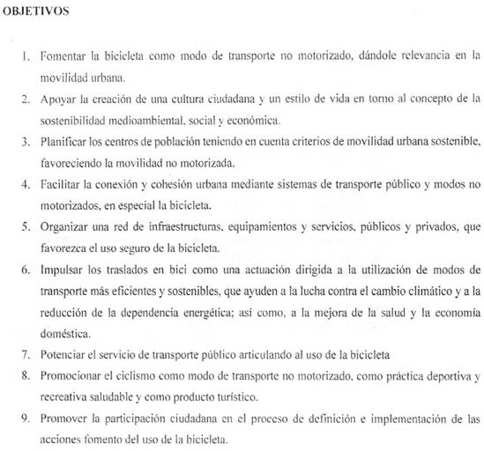

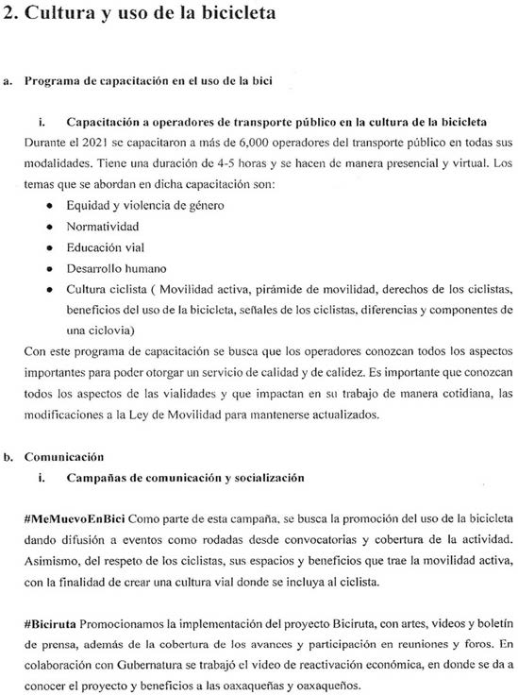
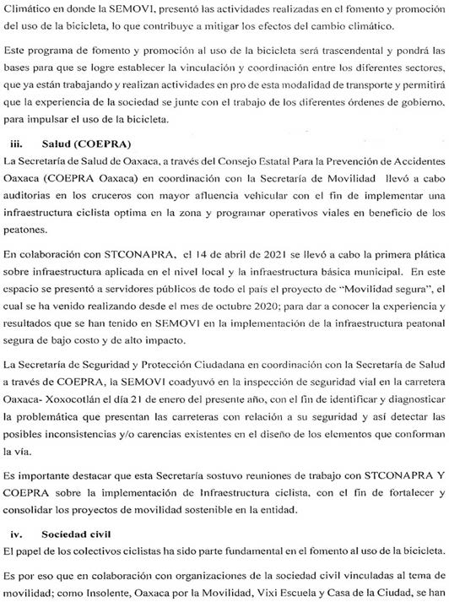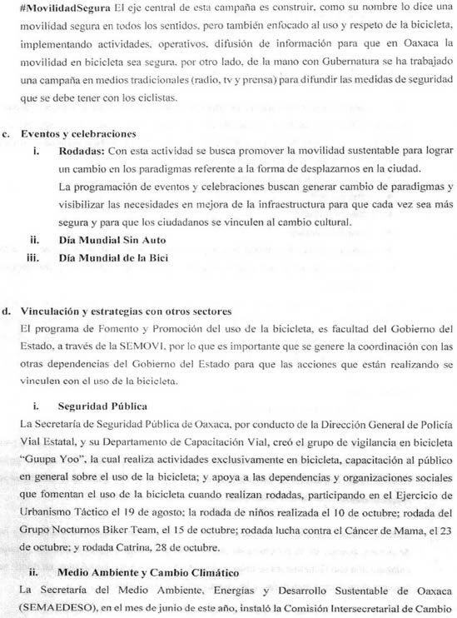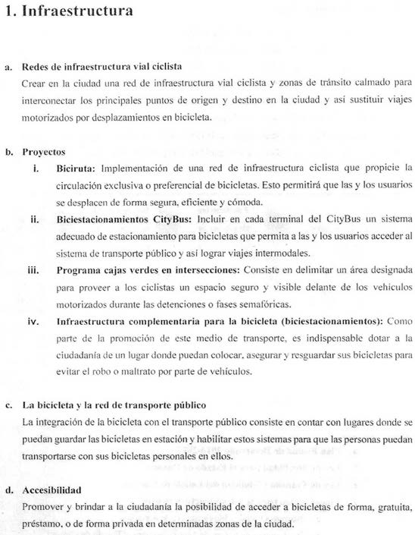

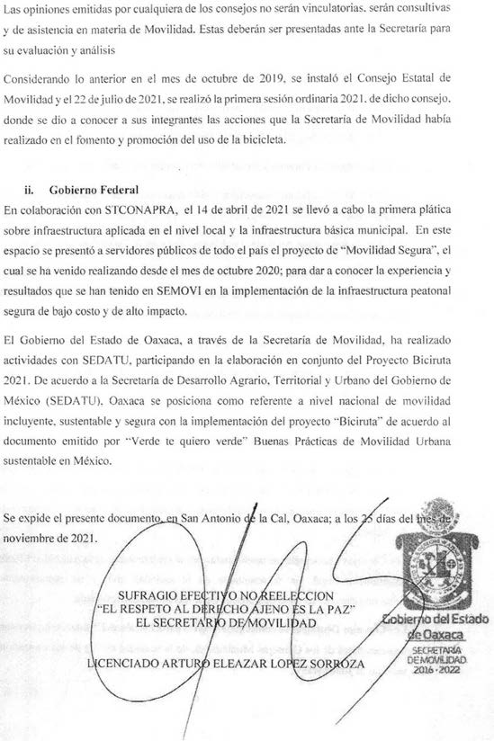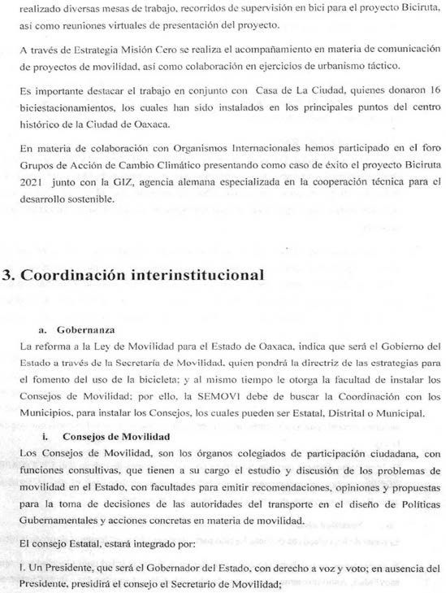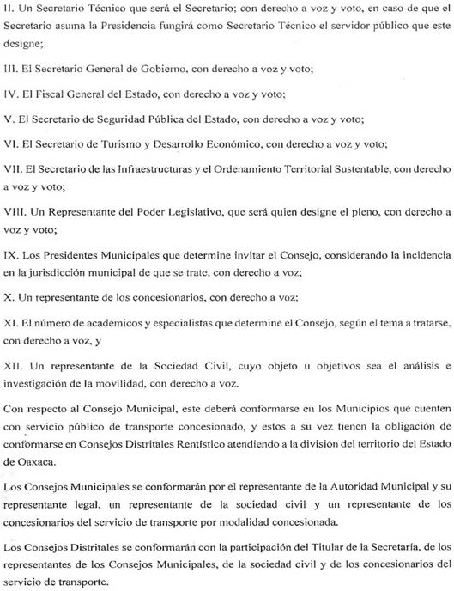

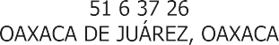IMPRESO EN LA UNIDAD DE TALLERES GRÁFICOS DE GOBIERNO DEL ESTADO DE OAXACA

